BAĞLAYICI TARİFE BİLGİLERİ
Fasıl 10
Hububat
Gümrük Koçu - Ufuk Çetintaş · 21 Ekim 2026
Bu dosya, Türkiye'de verilmiş ve Fasıl 10 kapsamındaki GTİP'lerde sınıflandırılmış 4 bağlayıcı tarife bilgisini (BTB) içerir; bunların 0 tanesi yürürlüktedir. Kayıtlar GTİP sırasına göre dizilmiş ve 4 haneli pozisyonlara göre gruplanmıştır. Kaynak: mevzuat.net, Türkçe Bağlayıcı Tarife Bilgileri (21 Ekim 2026 itibarıyla).
Pozisyon | BTB sayısı | Yürürlükte
10.01 | 1 | 0
10.06 | 3 | 0

Pozisyon 10.01 (1 BTB)
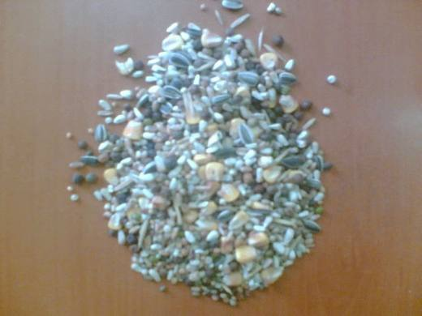 | 1001.90.99.00.11 TR070710  Yürürlükte değil · Başlangıç: 20.11.2007 · Bitiş: 08.01.2008  Eşya: İçerisinde %22,56 buğday, %16,75 mısır, %4,07 bezelye, %1,66 ayçiçeği tohumu, %17,64 sorgum, %1,32 keten tohumu, %4,08 darı, %2,80 pirinç, %0,72 mung fasulyesi, %17,15 fiğ, %3,76 aspir gibi bakliyat, yağlı tohum ve hububat bulunan, kullanıma hazır hale getirilmiş 20kg.lık ambalajlardaki basit karışım.  Gerekçe: Genel Yorum Kuralları (1), (3/a) ve (6).

Pozisyon 10.06 (3 BTB)
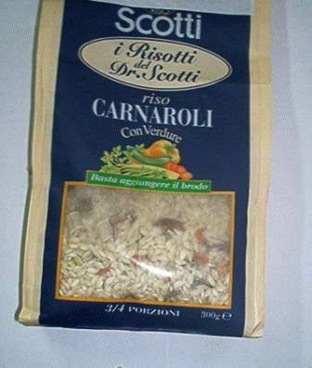 | 1006.30.96.00.00 TR020218  Yürürlükte değil · Başlangıç: 25.10.2002 · Bitiş: 24.10.2008  Eşya: 300 gr lık paket halinde ve içerisinde kurutulmuş sebze karışımı (13 gr) (sakız kabağı, havuç, bezelye, soğan, yeşil fasulye, kereviz ve maydanoz) bulunan sebzeli Carnaroli pirinci. Pirincin uzunluk/genişlik oranı ortalama 2.72 dir.  Gerekçe: -Genel Yorum Kuralı 3(b) -Gümrük Tarife Cetveli İzahnamesinin 10.06 pozisyonuna ait açıklama notları.

1006.30.96.00.00 TR020219
Yürürlükte değil · Başlangıç: 25.10.2002 · Bitiş: 24.10.2008
Eşya: 300 gr lık paket halinde ve içerisinde kurutulmuş sebze karışımı (13 gr) (sakız kabağı, havuç, bezelye, soğan, yeşil fasulye, kereviz ve maydanoz) bulunan sebzeli Carnaroli pirinci. Pirincin uzunluk/genişlik oranı ortalama 2.72 dir.
Gerekçe: -Genel Yorum Kuralı 3(b) -Gümrük Tarife Cetveli İzahnamesinin 10.06 pozisyonuna ait açıklama notları.

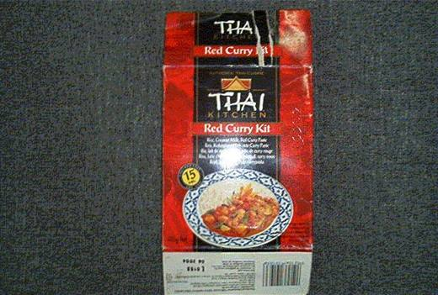 | 1006.30.98.00.00 TR050086  Yürürlükte değil · Başlangıç: 11.03.2005 · Bitiş: 11.03.2011  Eşya: 600 gramlık kutu içerisinde 3 ayrı paketten oluşan kırmızı köri kiti. 1. paket: 260 gram uzun taneli (uzunluk/genişlik oranı eşit veya 3ten büyük) yasemin türü pirinç. 2. paket: hindistan cevizi sütü. 3. paket: köri sosu (su, çili biberi, limon, soya yağı, sarımsak, şeker, arpacık soğanı, tuz, balık sosu).  Gerekçe: GYK 1, 3-b ve 6 Gümrük Tarife Cetveli İzahnamesi 10.06 Tarife Pozisyonu Açıklama Notları

